**LAB 3: WINDOWS FORMS APPLICATION NÂNG CAO**

**Thực hành 1: Thiết kế và lập trình ứng dụng Winform theo mô tả sau:**

**I. Mục tiêu bài thực hành**

* Làm quen với lập trình giao diện WinForms trong C#.
* Biết cách thao tác dữ liệu với DataTable, DataGridView, và xử lý sự kiện nút bấm.
* Lưu dữ liệu Order ra file .txt.

**II. Phân tích yêu cầu**

**Yêu cầu chức năng:**

* Chọn món ăn bằng cách bấm nút.
* Hiển thị danh sách món đã chọn và số lượng trong DataGridView.
* Chọn bàn (ComboBox).
* Nút “Order” để ghi thông tin ra tệp .txt.
* Nút “Xóa” để xóa danh sách Order hiện tại.

**Yêu cầu giao diện:**

* Phần đầu có tiêu đề “Quán ăn nhanh Hưng Thịnh” và logo (PictureBox).
* Danh sách món ăn/thức uống chia thành nhiều nút.
* Bảng hiển thị món và số lượng bên dưới.

**III. Thiết kế giao diện**

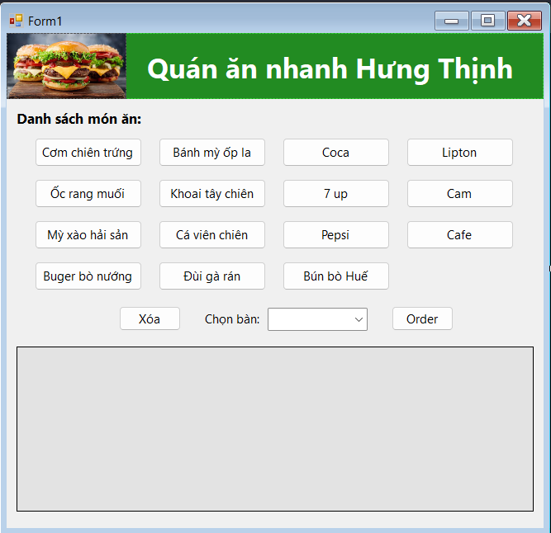

### ****IV. Thiết kế mã nguồn****

**1. File** Form1.cs

* Chứa logic xử lý các sự kiện.
* Sử dụng DataTable để lưu danh sách món và số lượng.
* Ghi file .txt khi bấm nút Order.

**Code:**

using System;

using System.Windows.Forms;

using System.Data;

using System.IO;

namespace TranQuocKhanh_1150080098_BTtuan6

{

public partial class Form1 : Form

{

private DataTable orderTable;

public Form1()

{

InitializeComponent();

InitializeOrderTable();

InitializeTableComboBox();

}

private void InitializeOrderTable()

{

orderTable = new DataTable();

orderTable.Columns.Add("Món ăn", typeof(string));

orderTable.Columns.Add("Số lượng", typeof(int));

dgvOrderList.DataSource = orderTable;

dgvOrderList.Columns["Món ăn"].ReadOnly = true;

dgvOrderList.Columns["Số lượng"].ReadOnly = true;

dgvOrderList.AutoSizeColumnsMode = DataGridViewAutoSizeColumnsMode.Fill;

dgvOrderList.RowHeadersVisible = false;

dgvOrderList.AllowUserToAddRows = false;

}

private void InitializeTableComboBox()

{

cmbTable.Items.AddRange(new object[] { "Bàn 1", "Bàn 2", "Bàn 3", "Bàn 4", "Bàn 5", "Bàn 6" });

cmbTable.SelectedIndex = 0;

}

private void btnMenuItem_Click(object sender, EventArgs e)

{

Button btn = (Button)sender;

string itemName = btn.Text;

DataRow[] foundRows = orderTable.Select($"[Món ăn] = '{itemName}'");

if (foundRows.Length > 0)

foundRows[0]["Số lượng"] = (int)foundRows[0]["Số lượng"] + 1;

else

orderTable.Rows.Add(itemName, 1);

}

private void btnOrder_Click(object sender, EventArgs e)

{

if (cmbTable.SelectedItem == null || orderTable.Rows.Count == 0)

{

MessageBox.Show("Vui lòng chọn bàn và ít nhất một món ăn để Order.");

return;

}

string tableName = cmbTable.SelectedItem.ToString();

string fileName = $"Order_{tableName}_{DateTime.Now:yyyyMMdd_HHmmss}.txt";

string filePath = Path.Combine(AppDomain.CurrentDomain.BaseDirectory, fileName);

using (StreamWriter sw = new StreamWriter(filePath))

{

sw.WriteLine($"--- ORDER TỪ {tableName} ---");

sw.WriteLine($"Mã SV: 1150080098 - Trần Quốc Khánh");

sw.WriteLine($"Thời gian: {DateTime.Now:dd/MM/yyyy HH:mm:ss}");

sw.WriteLine(new string('=', 40));

sw.WriteLine($"{"Món ăn",-25} | {"Số lượng",-10}");

sw.WriteLine(new string('-', 40));

foreach (DataRow row in orderTable.Rows)

sw.WriteLine($"{row["Món ăn"],-25} | {row["Số lượng"],-10}");

sw.WriteLine(new string('=', 40));

}

MessageBox.Show($"Order đã được lưu: {fileName}", "Thành công");

orderTable.Clear();

}

private void btnDelete_Click(object sender, EventArgs e)

{

if (orderTable.Rows.Count > 0 &&

MessageBox.Show("Xác nhận xóa tất cả các món?", "Xóa", MessageBoxButtons.YesNo) == DialogResult.Yes)

orderTable.Clear();

}

}

}

**2. File Form1.Designer.cs**

namespace TranQuocKhanh_1150080098_BTtuan6

{

partial class Form1

{

/// <summary>

/// Required designer variable.

/// </summary>

private System.ComponentModel.IContainer components = null;

/// <summary>

/// Clean up any resources being used.

/// </summary>

/// <param name="disposing">true if managed resources should be disposed; otherwise, false.</param>

protected override void Dispose(bool disposing)

{

if (disposing && (components != null))

{

components.Dispose();

}

base.Dispose(disposing);

}

#region Windows Form Designer generated code

/// <summary>

/// Required method for Designer support - do not modify

/// the contents of this method with the code editor.

/// </summary>

private void InitializeComponent()

{

this.panelHeader = new System.Windows.Forms.Panel();

this.lblTitle = new System.Windows.Forms.Label();

this.lblMenu = new System.Windows.Forms.Label();

this.btnFood1 = new System.Windows.Forms.Button();

this.btnFood2 = new System.Windows.Forms.Button();

this.btnFood3 = new System.Windows.Forms.Button();

this.btnFood4 = new System.Windows.Forms.Button();

this.btnFood5 = new System.Windows.Forms.Button();

this.btnFood6 = new System.Windows.Forms.Button();

this.btnFood7 = new System.Windows.Forms.Button();

this.btnFood8 = new System.Windows.Forms.Button();

this.btnFood9 = new System.Windows.Forms.Button();

this.btnFood10 = new System.Windows.Forms.Button();

this.btnFood11 = new System.Windows.Forms.Button();

this.btnFood12 = new System.Windows.Forms.Button();

this.btnFood13 = new System.Windows.Forms.Button();

this.btnFood14 = new System.Windows.Forms.Button();

this.btnBunBoHue = new System.Windows.Forms.Button();

this.cmbTable = new System.Windows.Forms.ComboBox();

this.lblTable = new System.Windows.Forms.Label();

this.btnDelete = new System.Windows.Forms.Button();

this.btnOrder = new System.Windows.Forms.Button();

this.dgvOrderList = new System.Windows.Forms.DataGridView();

this.pictureBox1 = new System.Windows.Forms.PictureBox();

this.panelHeader.SuspendLayout();

((System.ComponentModel.ISupportInitialize)(this.dgvOrderList)).BeginInit();

((System.ComponentModel.ISupportInitialize)(this.pictureBox1)).BeginInit();

this.SuspendLayout();

//

// panelHeader

//

this.panelHeader.BackColor = System.Drawing.Color.ForestGreen;

this.panelHeader.Controls.Add(this.lblTitle);

this.panelHeader.Controls.Add(this.pictureBox1);

this.panelHeader.Dock = System.Windows.Forms.DockStyle.Top;

this.panelHeader.Location = new System.Drawing.Point(0, 0);

this.panelHeader.Name = "panelHeader";

this.panelHeader.Size = new System.Drawing.Size(650, 80);

this.panelHeader.TabIndex = 0;

//

// lblTitle

//

this.lblTitle.AutoSize = true;

this.lblTitle.Font = new System.Drawing.Font("Segoe UI", 20.25F, System.Drawing.FontStyle.Bold, System.Drawing.GraphicsUnit.Point, ((byte)(0)));

this.lblTitle.ForeColor = System.Drawing.Color.White;

this.lblTitle.Location = new System.Drawing.Point(162, 18);

this.lblTitle.Name = "lblTitle";

this.lblTitle.Size = new System.Drawing.Size(463, 46);

this.lblTitle.TabIndex = 1;

this.lblTitle.Text = "Quán ăn nhanh Hưng Thịnh";

this.lblTitle.TextAlign = System.Drawing.ContentAlignment.TopCenter;

//

// lblMenu

//

this.lblMenu.AutoSize = true;

this.lblMenu.Font = new System.Drawing.Font("Segoe UI", 9.75F, System.Drawing.FontStyle.Bold, System.Drawing.GraphicsUnit.Point, ((byte)(0)));

this.lblMenu.Location = new System.Drawing.Point(8, 92);

this.lblMenu.Name = "lblMenu";

this.lblMenu.Size = new System.Drawing.Size(161, 23);

this.lblMenu.TabIndex = 1;

this.lblMenu.Text = "Danh sách món ăn:";

//

// btnFood1

//

this.btnFood1.Location = new System.Drawing.Point(34, 127);

this.btnFood1.Name = "btnFood1";

this.btnFood1.Size = new System.Drawing.Size(130, 35);

this.btnFood1.TabIndex = 7;

this.btnFood1.Text = "Cơm chiên trứng";

this.btnFood1.Click += new System.EventHandler(this.btnMenuItem_Click);

//

// btnFood2

//

this.btnFood2.Location = new System.Drawing.Point(184, 127);

this.btnFood2.Name = "btnFood2";

this.btnFood2.Size = new System.Drawing.Size(130, 35);

this.btnFood2.TabIndex = 8;

this.btnFood2.Text = "Bánh mỳ ốp la";

this.btnFood2.Click += new System.EventHandler(this.btnMenuItem_Click);

//

// btnFood3

//

this.btnFood3.Location = new System.Drawing.Point(334, 127);

this.btnFood3.Name = "btnFood3";

this.btnFood3.Size = new System.Drawing.Size(130, 35);

this.btnFood3.TabIndex = 9;

this.btnFood3.Text = "Coca";

this.btnFood3.Click += new System.EventHandler(this.btnMenuItem_Click);

//

// btnFood4

//

this.btnFood4.Location = new System.Drawing.Point(484, 127);

this.btnFood4.Name = "btnFood4";

this.btnFood4.Size = new System.Drawing.Size(130, 35);

this.btnFood4.TabIndex = 10;

this.btnFood4.Text = "Lipton";

this.btnFood4.Click += new System.EventHandler(this.btnMenuItem_Click);

//

// btnFood5

//

this.btnFood5.Location = new System.Drawing.Point(34, 177);

this.btnFood5.Name = "btnFood5";

this.btnFood5.Size = new System.Drawing.Size(130, 35);

this.btnFood5.TabIndex = 11;

this.btnFood5.Text = "Ốc rang muối";

this.btnFood5.Click += new System.EventHandler(this.btnMenuItem_Click);

//

// btnFood6

//

this.btnFood6.Location = new System.Drawing.Point(184, 177);

this.btnFood6.Name = "btnFood6";

this.btnFood6.Size = new System.Drawing.Size(130, 35);

this.btnFood6.TabIndex = 12;

this.btnFood6.Text = "Khoai tây chiên";

this.btnFood6.Click += new System.EventHandler(this.btnMenuItem_Click);

//

// btnFood7

//

this.btnFood7.Location = new System.Drawing.Point(334, 177);

this.btnFood7.Name = "btnFood7";

this.btnFood7.Size = new System.Drawing.Size(130, 35);

this.btnFood7.TabIndex = 13;

this.btnFood7.Text = "7 up";

this.btnFood7.Click += new System.EventHandler(this.btnMenuItem_Click);

//

// btnFood8

//

this.btnFood8.Location = new System.Drawing.Point(484, 177);

this.btnFood8.Name = "btnFood8";

this.btnFood8.Size = new System.Drawing.Size(130, 35);

this.btnFood8.TabIndex = 14;

this.btnFood8.Text = "Cam";

this.btnFood8.Click += new System.EventHandler(this.btnMenuItem_Click);

//

// btnFood9

//

this.btnFood9.Location = new System.Drawing.Point(34, 227);

this.btnFood9.Name = "btnFood9";

this.btnFood9.Size = new System.Drawing.Size(130, 35);

this.btnFood9.TabIndex = 15;

this.btnFood9.Text = "Mỳ xào hải sản";

this.btnFood9.Click += new System.EventHandler(this.btnMenuItem_Click);

//

// btnFood10

//

this.btnFood10.Location = new System.Drawing.Point(184, 227);

this.btnFood10.Name = "btnFood10";

this.btnFood10.Size = new System.Drawing.Size(130, 35);

this.btnFood10.TabIndex = 16;

this.btnFood10.Text = "Cá viên chiên";

this.btnFood10.Click += new System.EventHandler(this.btnMenuItem_Click);

//

// btnFood11

//

this.btnFood11.Location = new System.Drawing.Point(334, 227);

this.btnFood11.Name = "btnFood11";

this.btnFood11.Size = new System.Drawing.Size(130, 35);

this.btnFood11.TabIndex = 17;

this.btnFood11.Text = "Pepsi";

this.btnFood11.Click += new System.EventHandler(this.btnMenuItem_Click);

//

// btnFood12

//

this.btnFood12.Location = new System.Drawing.Point(484, 227);

this.btnFood12.Name = "btnFood12";

this.btnFood12.Size = new System.Drawing.Size(130, 35);

this.btnFood12.TabIndex = 18;

this.btnFood12.Text = "Cafe";

this.btnFood12.Click += new System.EventHandler(this.btnMenuItem_Click);

//

// btnFood13

//

this.btnFood13.Location = new System.Drawing.Point(34, 277);

this.btnFood13.Name = "btnFood13";

this.btnFood13.Size = new System.Drawing.Size(130, 35);

this.btnFood13.TabIndex = 19;

this.btnFood13.Text = "Buger bò nướng";

this.btnFood13.Click += new System.EventHandler(this.btnMenuItem_Click);

//

// btnFood14

//

this.btnFood14.Location = new System.Drawing.Point(184, 277);

this.btnFood14.Name = "btnFood14";

this.btnFood14.Size = new System.Drawing.Size(130, 35);

this.btnFood14.TabIndex = 20;

this.btnFood14.Text = "Đùi gà rán";

this.btnFood14.Click += new System.EventHandler(this.btnMenuItem_Click);

//

// btnBunBoHue

//

this.btnBunBoHue.Location = new System.Drawing.Point(334, 277);

this.btnBunBoHue.Name = "btnBunBoHue";

this.btnBunBoHue.Size = new System.Drawing.Size(130, 35);

this.btnBunBoHue.TabIndex = 21;

this.btnBunBoHue.Text = "Bún bò Huế";

this.btnBunBoHue.Click += new System.EventHandler(this.btnMenuItem_Click);

//

// cmbTable

//

this.cmbTable.FormattingEnabled = true;

this.cmbTable.Location = new System.Drawing.Point(316, 333);

this.cmbTable.Name = "cmbTable";

this.cmbTable.Size = new System.Drawing.Size(121, 28);

this.cmbTable.TabIndex = 2;

//

// lblTable

//

this.lblTable.AutoSize = true;

this.lblTable.Font = new System.Drawing.Font("Segoe UI", 9F, System.Drawing.FontStyle.Regular, System.Drawing.GraphicsUnit.Point, ((byte)(0)));

this.lblTable.Location = new System.Drawing.Point(236, 336);

this.lblTable.Name = "lblTable";

this.lblTable.Size = new System.Drawing.Size(75, 20);

this.lblTable.TabIndex = 3;

this.lblTable.Text = "Chọn bàn:";

//

// btnDelete

//

this.btnDelete.Location = new System.Drawing.Point(136, 331);

this.btnDelete.Name = "btnDelete";

this.btnDelete.Size = new System.Drawing.Size(75, 30);

this.btnDelete.TabIndex = 4;

this.btnDelete.Text = "Xóa";

this.btnDelete.UseVisualStyleBackColor = true;

this.btnDelete.Click += new System.EventHandler(this.btnDelete_Click);

//

// btnOrder

//

this.btnOrder.Location = new System.Drawing.Point(466, 331);

this.btnOrder.Name = "btnOrder";

this.btnOrder.Size = new System.Drawing.Size(75, 30);

this.btnOrder.TabIndex = 5;

this.btnOrder.Text = "Order";

this.btnOrder.UseVisualStyleBackColor = true;

this.btnOrder.Click += new System.EventHandler(this.btnOrder_Click);

//

// dgvOrderList

//

this.dgvOrderList.BackgroundColor = System.Drawing.SystemColors.ControlLight;

this.dgvOrderList.ColumnHeadersHeightSizeMode = System.Windows.Forms.DataGridViewColumnHeadersHeightSizeMode.AutoSize;

this.dgvOrderList.Location = new System.Drawing.Point(12, 380);

this.dgvOrderList.Name = "dgvOrderList";

this.dgvOrderList.RowHeadersWidth = 51;

this.dgvOrderList.Size = new System.Drawing.Size(626, 200);

this.dgvOrderList.TabIndex = 6;

//

// pictureBox1

//

this.pictureBox1.BackColor = System.Drawing.Color.White;

this.pictureBox1.Image = global::TranQuocKhanh_1150080098_BTtuan6.Properties.Resources.hamburger1;

this.pictureBox1.Location = new System.Drawing.Point(0, 0);

this.pictureBox1.Name = "pictureBox1";

this.pictureBox1.Size = new System.Drawing.Size(145, 80);

this.pictureBox1.SizeMode = System.Windows.Forms.PictureBoxSizeMode.StretchImage;

this.pictureBox1.TabIndex = 0;

this.pictureBox1.TabStop = false;

this.pictureBox1.Click += new System.EventHandler(this.pictureBox1_Click);

//

// Form1

//

this.AutoScaleDimensions = new System.Drawing.SizeF(8F, 20F);

this.AutoScaleMode = System.Windows.Forms.AutoScaleMode.Font;

this.ClientSize = new System.Drawing.Size(650, 600);

this.Controls.Add(this.dgvOrderList);

this.Controls.Add(this.btnOrder);

this.Controls.Add(this.btnDelete);

this.Controls.Add(this.lblTable);

this.Controls.Add(this.cmbTable);

this.Controls.Add(this.btnFood1);

this.Controls.Add(this.btnFood2);

this.Controls.Add(this.btnFood3);

this.Controls.Add(this.btnFood4);

this.Controls.Add(this.btnFood5);

this.Controls.Add(this.btnFood6);

this.Controls.Add(this.btnFood7);

this.Controls.Add(this.btnFood8);

this.Controls.Add(this.btnFood9);

this.Controls.Add(this.btnFood10);

this.Controls.Add(this.btnFood11);

this.Controls.Add(this.btnFood12);

this.Controls.Add(this.btnFood13);

this.Controls.Add(this.btnFood14);

this.Controls.Add(this.btnBunBoHue);

this.Controls.Add(this.lblMenu);

this.Controls.Add(this.panelHeader);

this.Font = new System.Drawing.Font("Segoe UI", 9F, System.Drawing.FontStyle.Regular, System.Drawing.GraphicsUnit.Point, ((byte)(0)));

this.Name = "Form1";

this.Text = "Form1";

this.panelHeader.ResumeLayout(false);

this.panelHeader.PerformLayout();

((System.ComponentModel.ISupportInitialize)(this.dgvOrderList)).EndInit();

((System.ComponentModel.ISupportInitialize)(this.pictureBox1)).EndInit();

this.ResumeLayout(false);

this.PerformLayout();

}

#endregion

private System.Windows.Forms.Panel panelHeader;

private System.Windows.Forms.Label lblTitle;

private System.Windows.Forms.PictureBox pictureBox1;

private System.Windows.Forms.Label lblMenu;

// Khai báo 15 nút món ăn/thức uống

private System.Windows.Forms.Button btnFood1;

private System.Windows.Forms.Button btnFood2;

private System.Windows.Forms.Button btnFood3;

private System.Windows.Forms.Button btnFood4;

private System.Windows.Forms.Button btnFood5;

private System.Windows.Forms.Button btnFood6;

private System.Windows.Forms.Button btnFood7;

private System.Windows.Forms.Button btnFood8;

private System.Windows.Forms.Button btnFood9;

private System.Windows.Forms.Button btnFood10;

private System.Windows.Forms.Button btnFood11;

private System.Windows.Forms.Button btnFood12;

private System.Windows.Forms.Button btnFood13;

private System.Windows.Forms.Button btnFood14;

private System.Windows.Forms.Button btnBunBoHue;

private System.Windows.Forms.ComboBox cmbTable;

private System.Windows.Forms.Label lblTable;

private System.Windows.Forms.Button btnDelete;

private System.Windows.Forms.Button btnOrder;

private System.Windows.Forms.DataGridView dgvOrderList;

}

}

### ****V. Kết quả chạy chương trình****

* Khi chọn món ăn → món được thêm vào bảng.
* Khi bấm **Order** → chương trình ghi thông tin ra file .txt trong thư mục chạy ứng dụng.
* Khi bấm **Xóa** → xóa toàn bộ danh sách món hiện có.

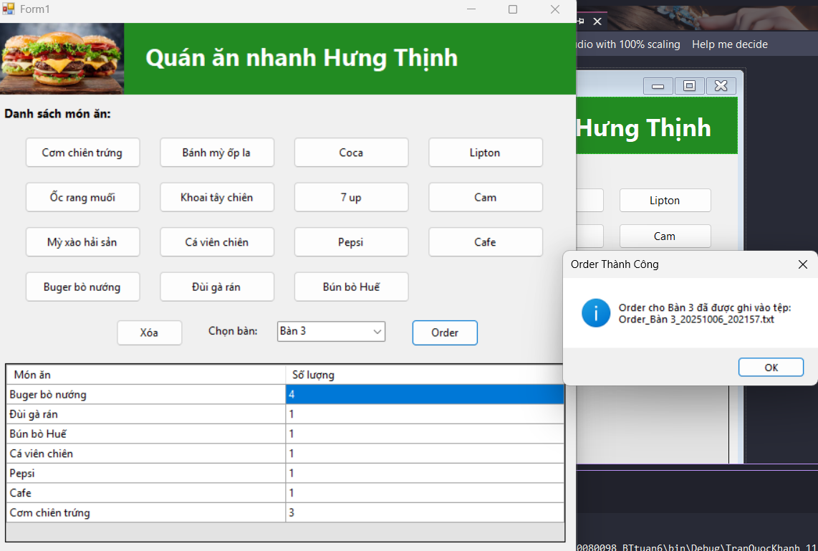

Thực hành 2: Tạo mới 1 project có tên là “ThucHanh2”

**1. Mục tiêu bài học**

* Làm quen với môi trường **Windows Forms Application trong C#**
* Biết cách sử dụng các điều khiển cơ bản: Label, TextBox, Button, ListView
* Thực hiện thao tác **Thêm – Sửa – Xóa – Hiển thị dữ liệu sinh viên**

**2. Phân tích bài toán**

* Dữ liệu cần quản lý: **Mã sinh viên**, **Họ tên**, **Giới tính**, **Ngày sinh**, **Lớp**, **Điểm trung bình**
* Chức năng chính:
  1. Thêm sinh viên mới vào danh sách
  2. Sửa thông tin sinh viên
  3. Xóa sinh viên
  4. Chọn sinh viên trong danh sách để hiển thị lại thông tin

**3. Giao diện chương trình**

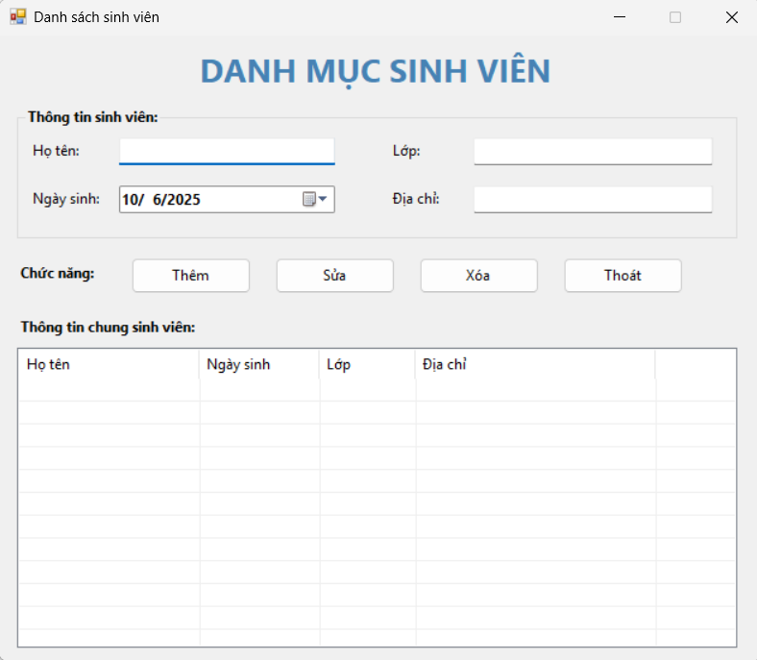

### ****4. Mô tả các điều khiển trong Form****

|  |  |  |
| --- | --- | --- |
| **Điều khiển** | **Tên (Name)** | **Mục đích sử dụng** |
| TextBox | txtMaSV | Nhập mã sinh viên |
| TextBox | txtHoTen | Nhập họ tên |
| ComboBox | cbLop | Chọn lớp |
| RadioButton | rdNam, rdNu | Chọn giới tính |
| Button | btnThem | Thêm sinh viên |
| Button | btnSua | Sửa sinh viên |
| Button | btnXoa | Xóa sinh viên |
| ListView | lvSinhVien | Hiển thị danh sách sinh viên |

### ****5. Code chương trình****

**5.1 Form1.cs**

using System;

using System.Windows.Forms;

namespace TranQuocKhanh_150080098_ThucHanh2

{

public partial class Form1 : Form

{

public Form1()

{

InitializeComponent();

InitializeListView();

}

private void InitializeListView()

{

// Thiết lập ListView ở chế độ Details và hiển thị lưới

lvStudentList.View = View.Details;

lvStudentList.GridLines = true;

lvStudentList.FullRowSelect = true; // Cho phép chọn toàn bộ dòng

// Thêm các cột vào ListView

// Đảm bảo kích thước phù hợp với hình minh họa

lvStudentList.Columns.Add("Họ tên", 150);

lvStudentList.Columns.Add("Ngày sinh", 100);

lvStudentList.Columns.Add("Lớp", 80);

lvStudentList.Columns.Add("Địa chỉ", 200);

}

// ----------------------------------------------------------------------

// Nút Thêm: Thêm thông tin sinh viên vào ListView

// ----------------------------------------------------------------------

private void btnAdd_Click(object sender, EventArgs e)

{

// Yêu cầu: Kiểm tra thông tin họ tên sinh viên không được rỗng

if (string.IsNullOrWhiteSpace(txtHoTen.Text))

{

MessageBox.Show("Họ tên sinh viên không được để trống!", "Lỗi", MessageBoxButtons.OK, MessageBoxIcon.Warning);

txtHoTen.Focus();

return;

}

// Tạo một đối tượng ListViewItem mới và thêm SubItems

ListViewItem item = new ListViewItem(txtHoTen.Text.Trim());

item.SubItems.Add(dtpNgaySinh.Value.ToShortDateString());

item.SubItems.Add(txtLop.Text.Trim());

item.SubItems.Add(txtDiaChi.Text.Trim());

lvStudentList.Items.Add(item);

// Xóa nội dung các ô input sau khi thêm

ClearInputFields();

}

// ----------------------------------------------------------------------

// Nút Xóa: Xóa dòng được chọn trên ListView

// ----------------------------------------------------------------------

private void btnDelete_Click(object sender, EventArgs e)

{

// Yêu cầu: Kiểm tra người dùng đã chọn một dòng chưa

if (lvStudentList.SelectedItems.Count == 0)

{

MessageBox.Show("Vui lòng chọn một sinh viên để xóa.", "Lỗi Xóa", MessageBoxButtons.OK, MessageBoxIcon.Warning);

return;

}

var confirmResult = MessageBox.Show("Bạn có chắc chắn muốn xóa sinh viên này?", "Xác nhận Xóa", MessageBoxButtons.YesNo, MessageBoxIcon.Question);

if (confirmResult == DialogResult.Yes)

{

// Xóa dòng được chọn

lvStudentList.SelectedItems[0].Remove();

ClearInputFields();

}

}

// ----------------------------------------------------------------------

// Nút Sửa: Cập nhật thông tin dòng được chọn

// ----------------------------------------------------------------------

private void btnEdit_Click(object sender, EventArgs e)

{

if (lvStudentList.SelectedItems.Count == 0)

{

MessageBox.Show("Vui lòng chọn một sinh viên để sửa.", "Lỗi Sửa", MessageBoxButtons.OK, MessageBoxIcon.Warning);

return;

}

if (string.IsNullOrWhiteSpace(txtHoTen.Text))

{

MessageBox.Show("Họ tên sinh viên không được để trống!", "Lỗi", MessageBoxButtons.OK, MessageBoxIcon.Warning);

txtHoTen.Focus();

return;

}

// Lấy dòng được chọn

ListViewItem selectedItem = lvStudentList.SelectedItems[0];

// Cập nhật các SubItems

selectedItem.Text = txtHoTen.Text.Trim(); // Cột 0 (Ho ten)

selectedItem.SubItems[1].Text = dtpNgaySinh.Value.ToShortDateString(); // Cột 1 (Ngay sinh)

selectedItem.SubItems[2].Text = txtLop.Text.Trim(); // Cột 2 (Lop)

selectedItem.SubItems[3].Text = txtDiaChi.Text.Trim(); // Cột 3 (Dia chi)

MessageBox.Show("Thông tin sinh viên đã được cập nhật.", "Thành Công", MessageBoxButtons.OK, MessageBoxIcon.Information);

}

// ----------------------------------------------------------------------

// Nút Thoát: Thoát khỏi chương trình

// ----------------------------------------------------------------------

private void btnExit_Click(object sender, EventArgs e)

{

this.Close(); // Thoát khỏi Form 2

}

// ----------------------------------------------------------------------

// Sự kiện SelectedIndexChanged: Hiển thị thông tin lên các ô input

// ----------------------------------------------------------------------

private void lvStudentList_SelectedIndexChanged(object sender, EventArgs e)

{

// Yêu cầu: Khi chọn 1 dòng trên listview thì nội dung của dòng được chọn sẽ được thể hiện trên các ô "Thông tin chung sinh viên".

if (lvStudentList.SelectedItems.Count > 0)

{

ListViewItem selectedItem = lvStudentList.SelectedItems[0];

txtHoTen.Text = selectedItem.SubItems[0].Text;

DateTime selectedDate;

if (DateTime.TryParse(selectedItem.SubItems[1].Text, out selectedDate))

{

dtpNgaySinh.Value = selectedDate;

}

txtLop.Text = selectedItem.SubItems[2].Text;

txtDiaChi.Text = selectedItem.SubItems[3].Text;

}

else

{

ClearInputFields();

}

}

// Hàm hỗ trợ xóa các ô input

private void ClearInputFields()

{

txtHoTen.Clear();

dtpNgaySinh.Value = DateTime.Now;

txtLop.Clear();

txtDiaChi.Clear();

// Không nên focus nếu ClearInputFields được gọi sau khi xóa/sửa.

// Để lại focus cho người dùng tùy ý.

}

private void Form2_Load(object sender, EventArgs e)

{

}

}

}

**5.2 Form1.Designer.cs**

namespace TranQuocKhanh_150080098_ThucHanh2

{

partial class Form1

{

/// <summary>

/// Required designer variable.

/// </summary>

private System.ComponentModel.IContainer components = null;

/// <summary>

/// Clean up any resources being used.

/// </summary>

/// <param name="disposing">true if managed resources should be disposed; otherwise, false.</param>

protected override void Dispose(bool disposing)

{

if (disposing && (components != null))

{

components.Dispose();

}

base.Dispose(disposing);

}

#region Windows Form Designer generated code

/// <summary>

/// Required method for Designer support - do not modify

/// the contents of this method with the code editor.

/// </summary>

private void InitializeComponent()

{

this.lblTitle = new System.Windows.Forms.Label();

this.groupBoxInput = new System.Windows.Forms.GroupBox();

this.lblDiaChi = new System.Windows.Forms.Label();

this.txtDiaChi = new System.Windows.Forms.TextBox();

this.lblLop = new System.Windows.Forms.Label();

this.txtLop = new System.Windows.Forms.TextBox();

this.dtpNgaySinh = new System.Windows.Forms.DateTimePicker();

this.lblNgaySinh = new System.Windows.Forms.Label();

this.txtHoTen = new System.Windows.Forms.TextBox();

this.lblHoTen = new System.Windows.Forms.Label();

this.lblChucNang = new System.Windows.Forms.Label();

this.btnAdd = new System.Windows.Forms.Button();

this.btnEdit = new System.Windows.Forms.Button();

this.btnDelete = new System.Windows.Forms.Button();

this.btnExit = new System.Windows.Forms.Button();

this.lvStudentList = new System.Windows.Forms.ListView();

this.lblThongTinChung = new System.Windows.Forms.Label();

this.groupBoxInput.SuspendLayout();

this.SuspendLayout();

//

// lblTitle

//

this.lblTitle.Anchor = ((System.Windows.Forms.AnchorStyles)(((System.Windows.Forms.AnchorStyles.Top | System.Windows.Forms.AnchorStyles.Left)

| System.Windows.Forms.AnchorStyles.Right)));

this.lblTitle.Font = new System.Drawing.Font("Segoe UI", 20.25F, System.Drawing.FontStyle.Bold, System.Drawing.GraphicsUnit.Point, ((byte)(0)));

this.lblTitle.ForeColor = System.Drawing.Color.SteelBlue;

this.lblTitle.Location = new System.Drawing.Point(12, 9);

this.lblTitle.Name = "lblTitle";

this.lblTitle.Size = new System.Drawing.Size(606, 37);

this.lblTitle.TabIndex = 0;

this.lblTitle.Text = "DANH MỤC SINH VIÊN";

this.lblTitle.TextAlign = System.Drawing.ContentAlignment.TopCenter;

//

// groupBoxInput

//

this.groupBoxInput.Controls.Add(this.lblDiaChi);

this.groupBoxInput.Controls.Add(this.txtDiaChi);

this.groupBoxInput.Controls.Add(this.lblLop);

this.groupBoxInput.Controls.Add(this.txtLop);

this.groupBoxInput.Controls.Add(this.dtpNgaySinh);

this.groupBoxInput.Controls.Add(this.lblNgaySinh);

this.groupBoxInput.Controls.Add(this.txtHoTen);

this.groupBoxInput.Controls.Add(this.lblHoTen);

this.groupBoxInput.Font = new System.Drawing.Font("Segoe UI", 9F, System.Drawing.FontStyle.Bold, System.Drawing.GraphicsUnit.Point, ((byte)(0)));

this.groupBoxInput.Location = new System.Drawing.Point(15, 60);

this.groupBoxInput.Name = "groupBoxInput";

this.groupBoxInput.Size = new System.Drawing.Size(600, 110);

this.groupBoxInput.TabIndex = 1;

this.groupBoxInput.TabStop = false;

this.groupBoxInput.Text = "Thông tin sinh viên:";

//

// lblDiaChi

//

this.lblDiaChi.AutoSize = true;

this.lblDiaChi.Font = new System.Drawing.Font("Segoe UI", 9F, System.Drawing.FontStyle.Regular, System.Drawing.GraphicsUnit.Point, ((byte)(0)));

this.lblDiaChi.Location = new System.Drawing.Point(310, 68);

this.lblDiaChi.Name = "lblDiaChi";

this.lblDiaChi.Size = new System.Drawing.Size(58, 20);

this.lblDiaChi.TabIndex = 7;

this.lblDiaChi.Text = "Địa chỉ:";

//

// txtDiaChi

//

this.txtDiaChi.Location = new System.Drawing.Point(380, 65);

this.txtDiaChi.Name = "txtDiaChi";

this.txtDiaChi.Size = new System.Drawing.Size(200, 27);

this.txtDiaChi.TabIndex = 6;

//

// lblLop

//

this.lblLop.AutoSize = true;

this.lblLop.Font = new System.Drawing.Font("Segoe UI", 9F, System.Drawing.FontStyle.Regular, System.Drawing.GraphicsUnit.Point, ((byte)(0)));

this.lblLop.Location = new System.Drawing.Point(310, 28);

this.lblLop.Name = "lblLop";

this.lblLop.Size = new System.Drawing.Size(37, 20);

this.lblLop.TabIndex = 5;

this.lblLop.Text = "Lớp:";

//

// txtLop

//

this.txtLop.Location = new System.Drawing.Point(380, 25);

this.txtLop.Name = "txtLop";

this.txtLop.Size = new System.Drawing.Size(200, 27);

this.txtLop.TabIndex = 4;

//

// dtpNgaySinh

//

this.dtpNgaySinh.Format = System.Windows.Forms.DateTimePickerFormat.Short;

this.dtpNgaySinh.Location = new System.Drawing.Point(85, 65);

this.dtpNgaySinh.Name = "dtpNgaySinh";

this.dtpNgaySinh.Size = new System.Drawing.Size(180, 27);

this.dtpNgaySinh.TabIndex = 3;

//

// lblNgaySinh

//

this.lblNgaySinh.AutoSize = true;

this.lblNgaySinh.Font = new System.Drawing.Font("Segoe UI", 9F, System.Drawing.FontStyle.Regular, System.Drawing.GraphicsUnit.Point, ((byte)(0)));

this.lblNgaySinh.Location = new System.Drawing.Point(10, 68);

this.lblNgaySinh.Name = "lblNgaySinh";

this.lblNgaySinh.Size = new System.Drawing.Size(77, 20);

this.lblNgaySinh.TabIndex = 2;

this.lblNgaySinh.Text = "Ngày sinh:";

//

// txtHoTen

//

this.txtHoTen.Location = new System.Drawing.Point(85, 25);

this.txtHoTen.Name = "txtHoTen";

this.txtHoTen.Size = new System.Drawing.Size(180, 27);

this.txtHoTen.TabIndex = 1;

//

// lblHoTen

//

this.lblHoTen.AutoSize = true;

this.lblHoTen.Font = new System.Drawing.Font("Segoe UI", 9F, System.Drawing.FontStyle.Regular, System.Drawing.GraphicsUnit.Point, ((byte)(0)));

this.lblHoTen.Location = new System.Drawing.Point(10, 28);

this.lblHoTen.Name = "lblHoTen";

this.lblHoTen.Size = new System.Drawing.Size(57, 20);

this.lblHoTen.TabIndex = 0;

this.lblHoTen.Text = "Họ tên:";

//

// lblChucNang

//

this.lblChucNang.AutoSize = true;

this.lblChucNang.Font = new System.Drawing.Font("Segoe UI", 9F, System.Drawing.FontStyle.Bold, System.Drawing.GraphicsUnit.Point, ((byte)(0)));

this.lblChucNang.Location = new System.Drawing.Point(15, 190);

this.lblChucNang.Name = "lblChucNang";

this.lblChucNang.Size = new System.Drawing.Size(87, 20);

this.lblChucNang.TabIndex = 2;

this.lblChucNang.Text = "Chức năng:";

//

// btnAdd

//

this.btnAdd.Location = new System.Drawing.Point(110, 185);

this.btnAdd.Name = "btnAdd";

this.btnAdd.Size = new System.Drawing.Size(100, 30);

this.btnAdd.TabIndex = 3;

this.btnAdd.Text = "Thêm";

this.btnAdd.UseVisualStyleBackColor = true;

this.btnAdd.Click += new System.EventHandler(this.btnAdd_Click);

//

// btnEdit

//

this.btnEdit.Location = new System.Drawing.Point(230, 185);

this.btnEdit.Name = "btnEdit";

this.btnEdit.Size = new System.Drawing.Size(100, 30);

this.btnEdit.TabIndex = 4;

this.btnEdit.Text = "Sửa";

this.btnEdit.UseVisualStyleBackColor = true;

this.btnEdit.Click += new System.EventHandler(this.btnEdit_Click);

//

// btnDelete

//

this.btnDelete.Location = new System.Drawing.Point(350, 185);

this.btnDelete.Name = "btnDelete";

this.btnDelete.Size = new System.Drawing.Size(100, 30);

this.btnDelete.TabIndex = 5;

this.btnDelete.Text = "Xóa";

this.btnDelete.UseVisualStyleBackColor = true;

this.btnDelete.Click += new System.EventHandler(this.btnDelete_Click);

//

// btnExit

//

this.btnExit.Location = new System.Drawing.Point(470, 185);

this.btnExit.Name = "btnExit";

this.btnExit.Size = new System.Drawing.Size(100, 30);

this.btnExit.TabIndex = 6;

this.btnExit.Text = "Thoát";

this.btnExit.UseVisualStyleBackColor = true;

this.btnExit.Click += new System.EventHandler(this.btnExit_Click);

//

// lvStudentList

//

this.lvStudentList.HideSelection = false;

this.lvStudentList.Location = new System.Drawing.Point(15, 260);

this.lvStudentList.Name = "lvStudentList";

this.lvStudentList.Size = new System.Drawing.Size(600, 250);

this.lvStudentList.TabIndex = 7;

this.lvStudentList.UseCompatibleStateImageBehavior = false;

this.lvStudentList.SelectedIndexChanged += new System.EventHandler(this.lvStudentList_SelectedIndexChanged);

//

// lblThongTinChung

//

this.lblThongTinChung.AutoSize = true;

this.lblThongTinChung.Font = new System.Drawing.Font("Segoe UI", 9F, System.Drawing.FontStyle.Bold, System.Drawing.GraphicsUnit.Point, ((byte)(0)));

this.lblThongTinChung.Location = new System.Drawing.Point(15, 235);

this.lblThongTinChung.Name = "lblThongTinChung";

this.lblThongTinChung.Size = new System.Drawing.Size(194, 20);

this.lblThongTinChung.TabIndex = 8;

this.lblThongTinChung.Text = "Thông tin chung sinh viên:";

//

// Form2

//

this.AutoScaleDimensions = new System.Drawing.SizeF(8F, 20F);

this.AutoScaleMode = System.Windows.Forms.AutoScaleMode.Font;

this.ClientSize = new System.Drawing.Size(634, 521);

this.Controls.Add(this.lblThongTinChung);

this.Controls.Add(this.lvStudentList);

this.Controls.Add(this.btnExit);

this.Controls.Add(this.btnDelete);

this.Controls.Add(this.btnEdit);

this.Controls.Add(this.btnAdd);

this.Controls.Add(this.lblChucNang);

this.Controls.Add(this.groupBoxInput);

this.Controls.Add(this.lblTitle);

this.Font = new System.Drawing.Font("Segoe UI", 9F, System.Drawing.FontStyle.Regular, System.Drawing.GraphicsUnit.Point, ((byte)(0)));

this.MaximizeBox = false;

this.Name = "Form2";

this.Text = "Danh sách sinh viên";

this.Load += new System.EventHandler(this.Form2_Load);

this.groupBoxInput.ResumeLayout(false);

this.groupBoxInput.PerformLayout();

this.ResumeLayout(false);

this.PerformLayout();

}

#endregion

private System.Windows.Forms.Label lblTitle;

private System.Windows.Forms.GroupBox groupBoxInput;

private System.Windows.Forms.Label lblHoTen;

private System.Windows.Forms.TextBox txtHoTen;

private System.Windows.Forms.Label lblNgaySinh;

private System.Windows.Forms.DateTimePicker dtpNgaySinh;

private System.Windows.Forms.Label lblLop;

private System.Windows.Forms.TextBox txtLop;

private System.Windows.Forms.Label lblDiaChi;

private System.Windows.Forms.TextBox txtDiaChi;

private System.Windows.Forms.Label lblChucNang;

private System.Windows.Forms.Button btnAdd;

private System.Windows.Forms.Button btnEdit;

private System.Windows.Forms.Button btnDelete;

private System.Windows.Forms.Button btnExit;

private System.Windows.Forms.ListView lvStudentList;

private System.Windows.Forms.Label lblThongTinChung;

}

}

**6. Kết quả chạy chương trình**

